# 用户模块

## 用户登录功能

1. 设计好数据库关系模型和前端ui
2. Mybatis generator 生成mapper和mapper.xml
3. 编写各个功能区的service层业务代码

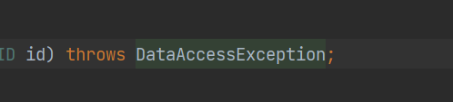

# Springboot dataACcessException

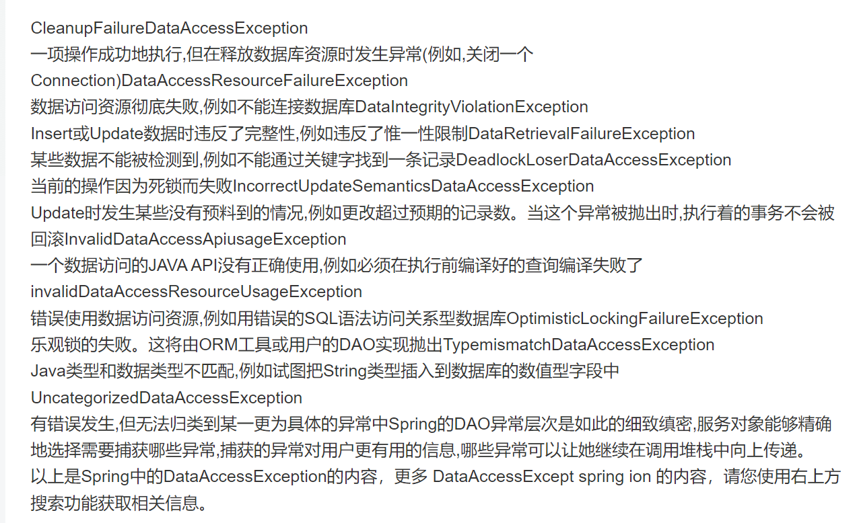

## 登录cookie id 通过加密返回前端浏览器的cookie

中

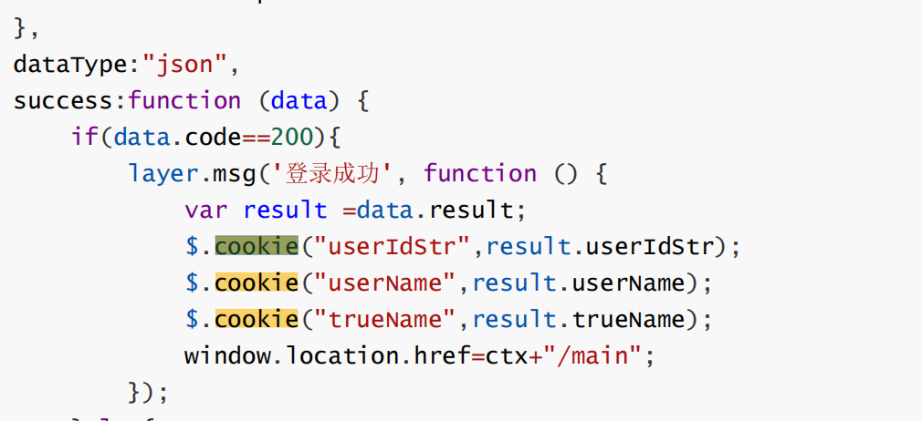

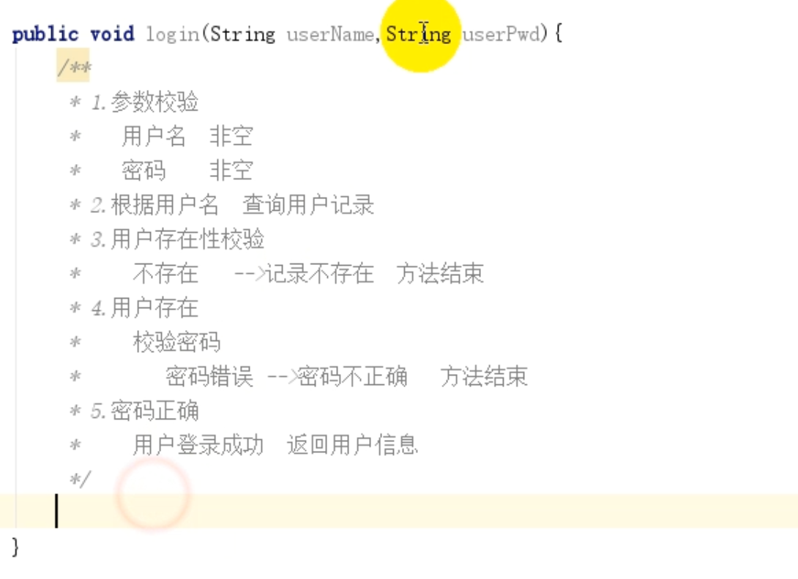

Baseservice 是一个抽象类 不一定包含抽象方法 提醒继承这个抽象类 可以重写 的方法



Dao mapper接口是动态代理 所以要在springboot 上加上mapperScan

Result 后端是respond 最大的一个对象

包含了各类用户使用的model

Result.set(object) object = user.model;

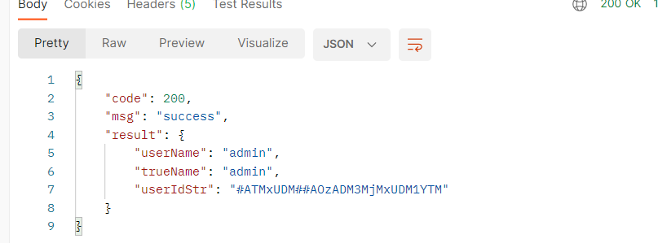

避免 if else 封装成一个AssertUtil

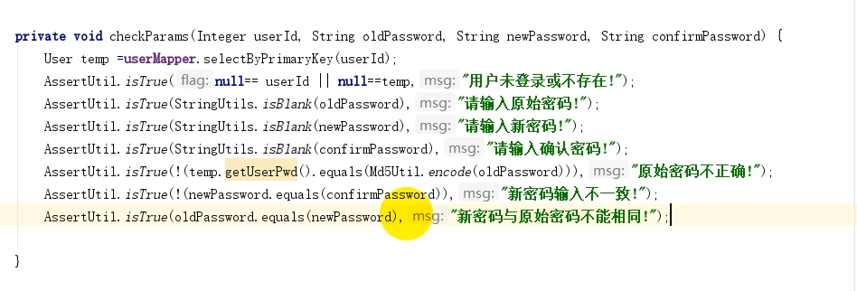

用户成功后 window.location.href = 主页面

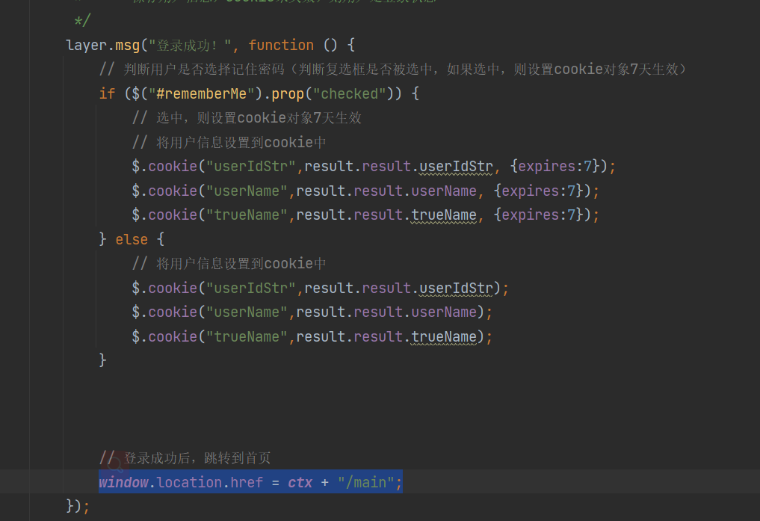

## 用户密码修改功能

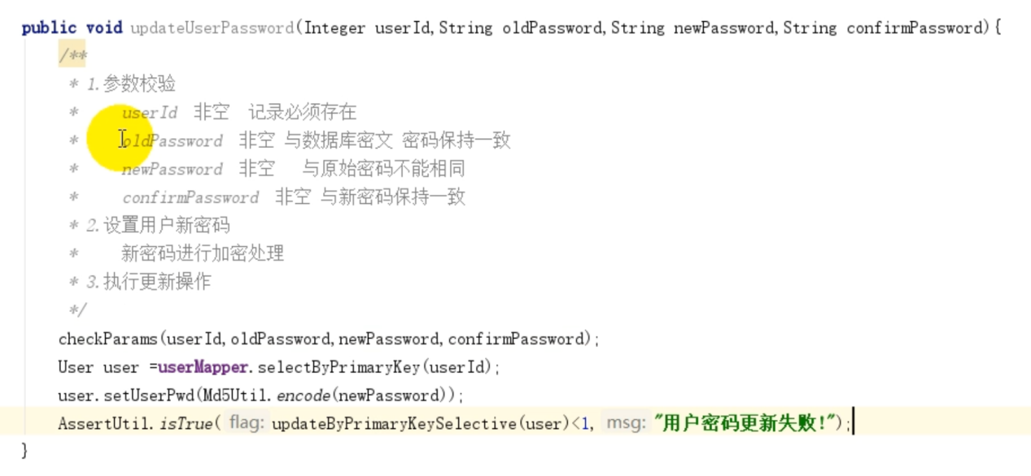

修改成功后将异常捕捉到 resultInfo 中

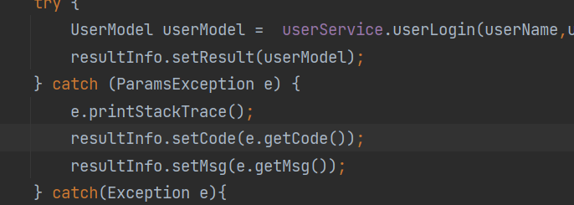

点击修改密码之后

走这个链接



修改密码确认保存 表单提交修改密码监听事件

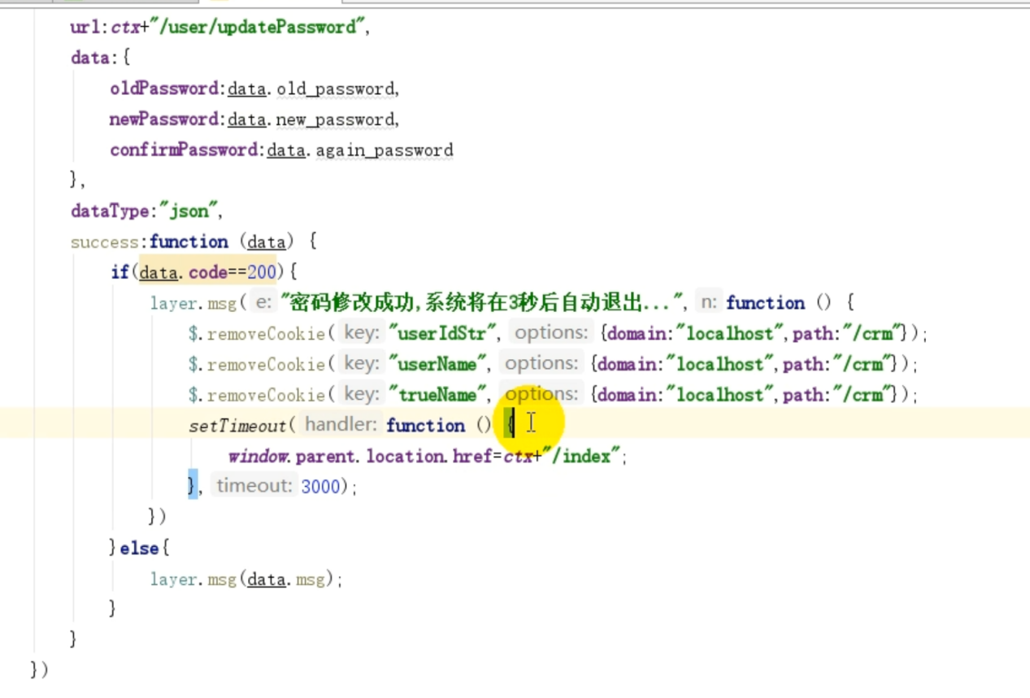

# 全局异常

参数异常通常发生在controller 层 进行异常捕捉 try catch 同样的try catch 内容 可以引入全局异常

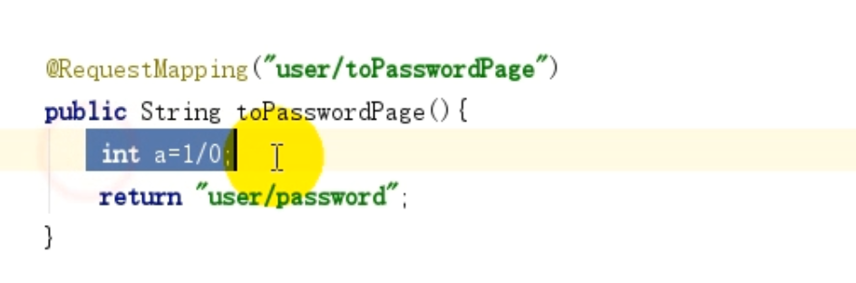

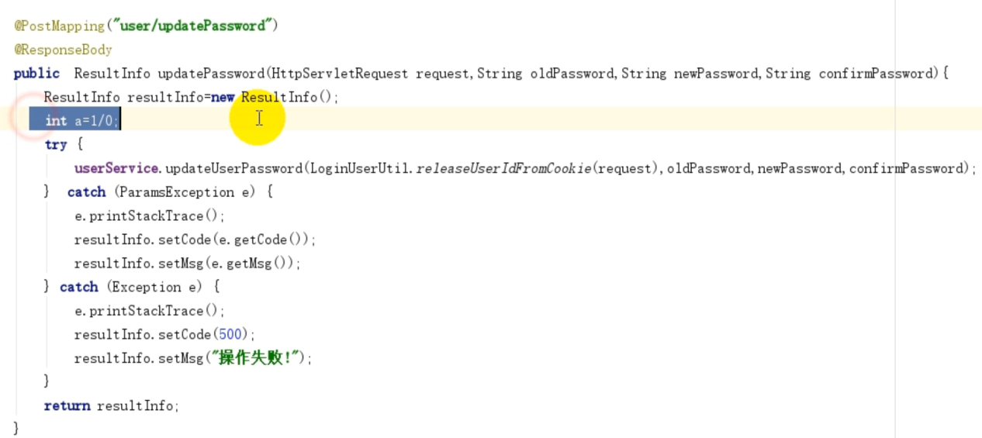

处理这两个异常

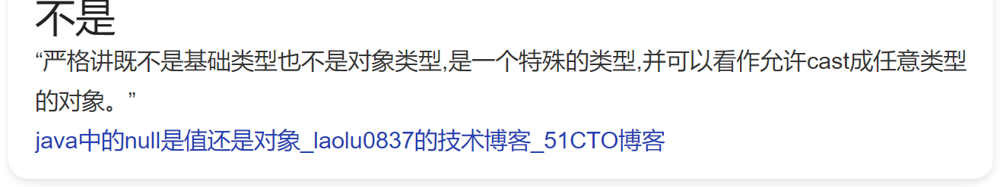

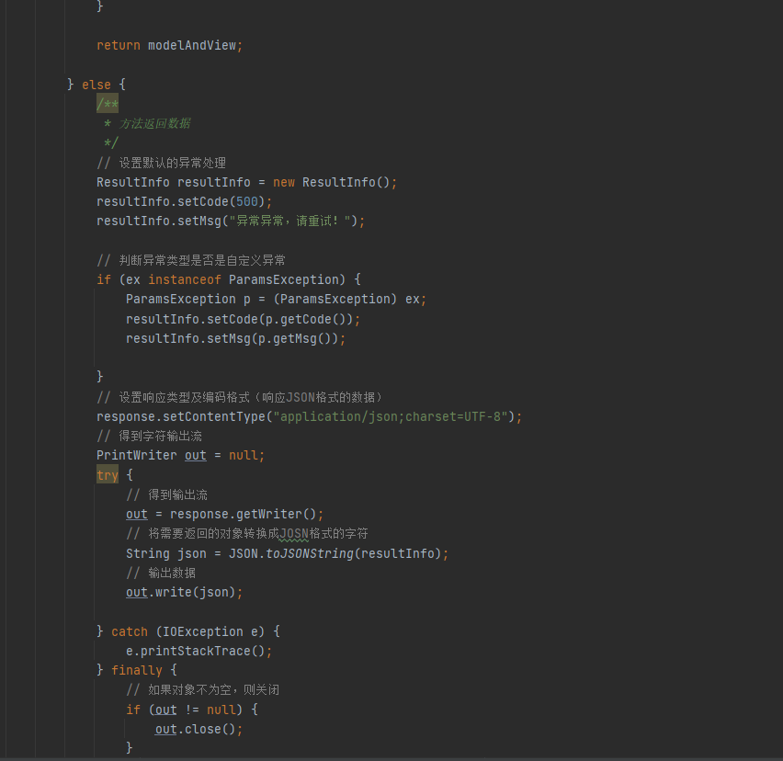

Cookie在没有设置时间的时候 关闭浏览器 cookie 失效

营销管理

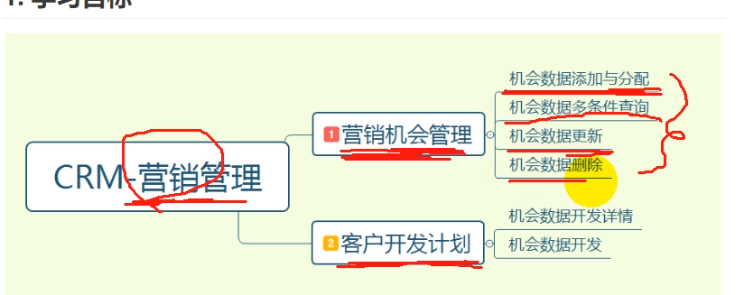

每张表都会有一个自增主键

逻辑上的外键

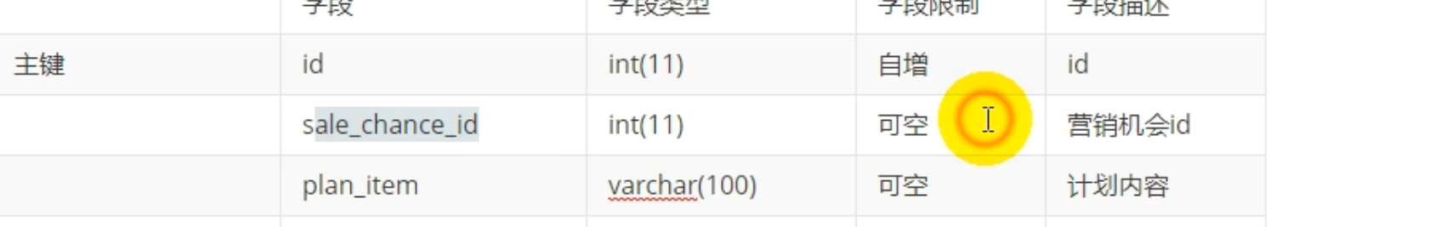

具体外键控制通过代码来实现

先添加主表数据 再维护从表数据

## Layui js 代码 渲染表格

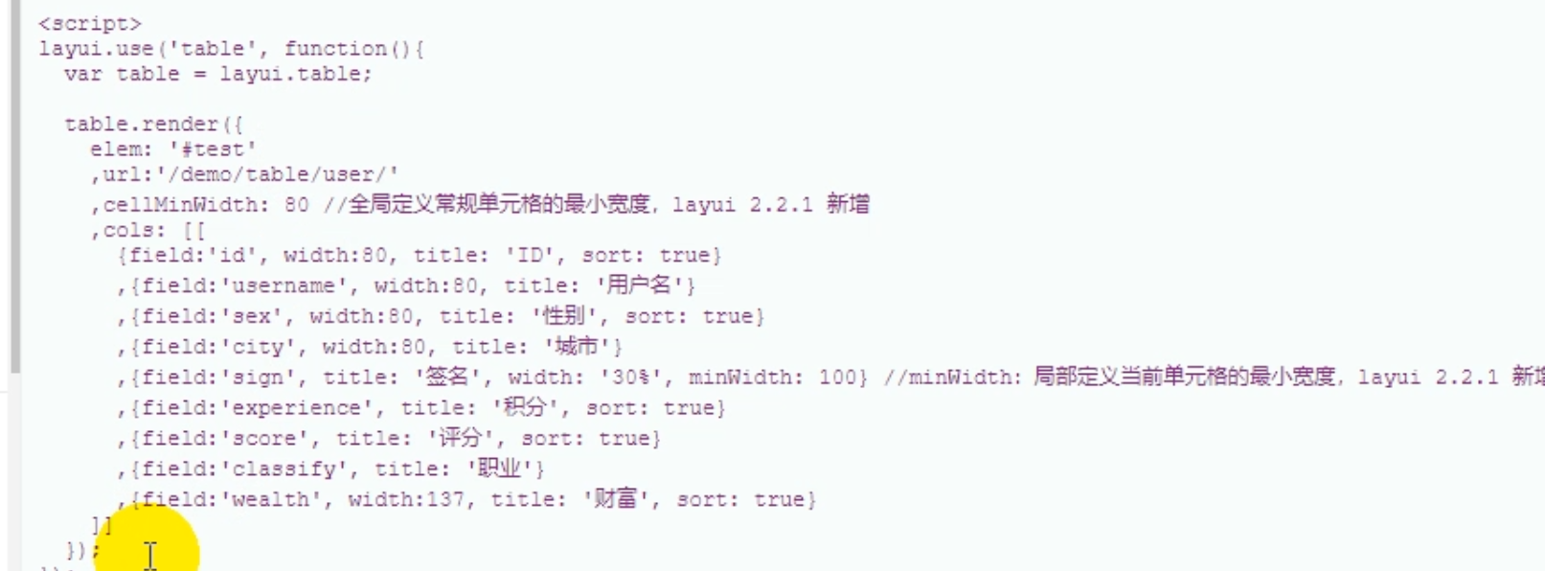

将数据填充

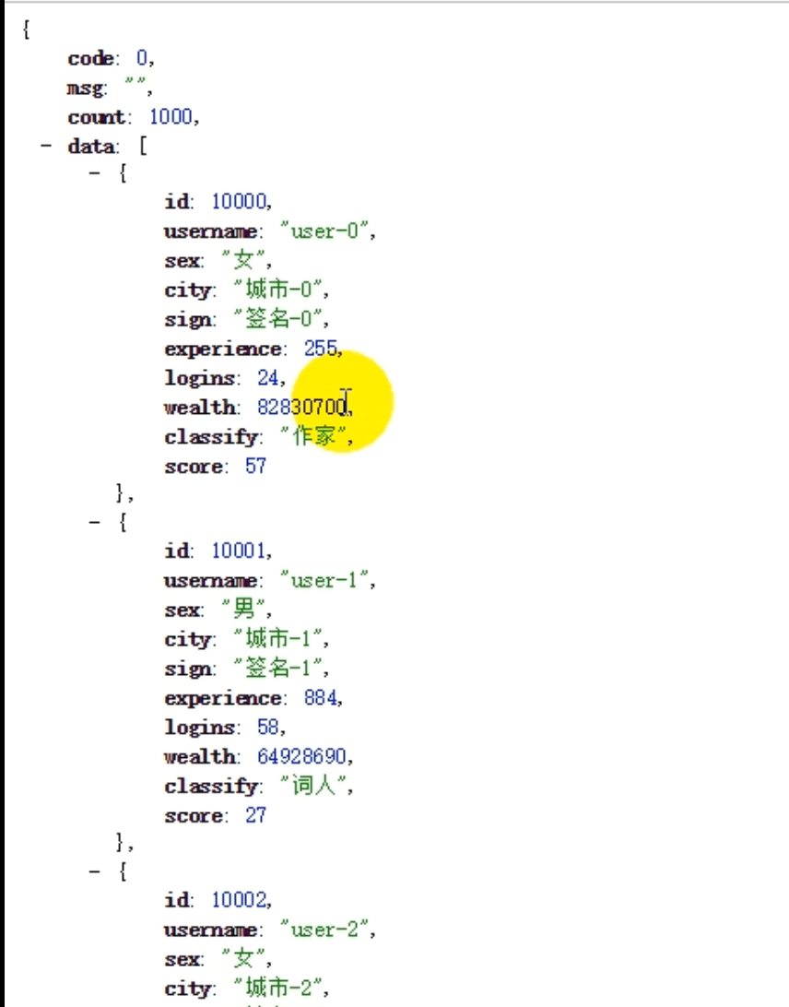

Salechance 多条件查询的方法

将多条件的参数写成一个pojo类 继承一个baseQuery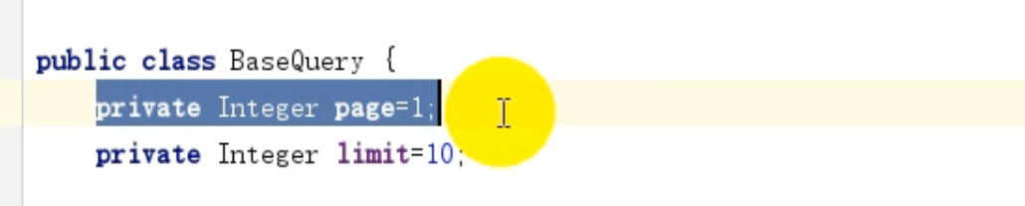

Mysql8要配置时区

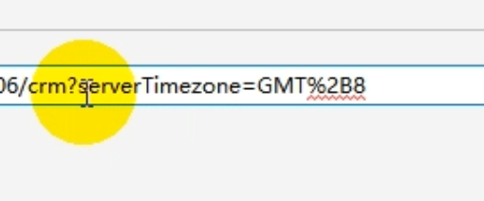

使用分页进行多参数查询

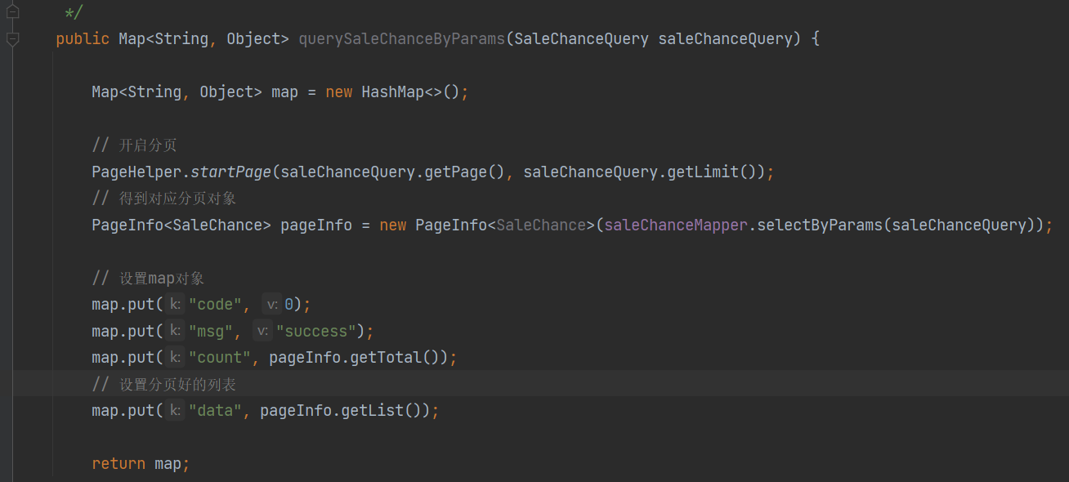

将查询结果 放入map 中 和 返回前台的jason 数据格式一致

多值参数 返回一个对象的list



用户列表展示中有地址

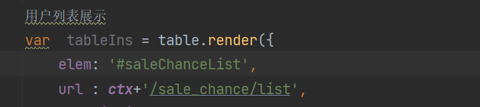

前端输入

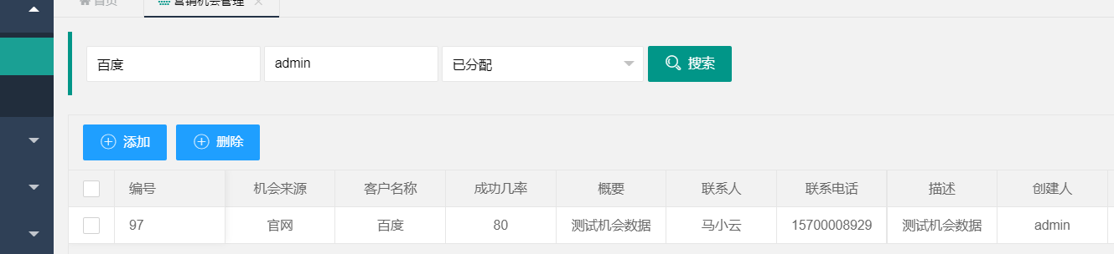带参数 使用table id 的方法 reload 将 form 中的数据

再次提交到table 请求的地址